XG013 ORP分析仪
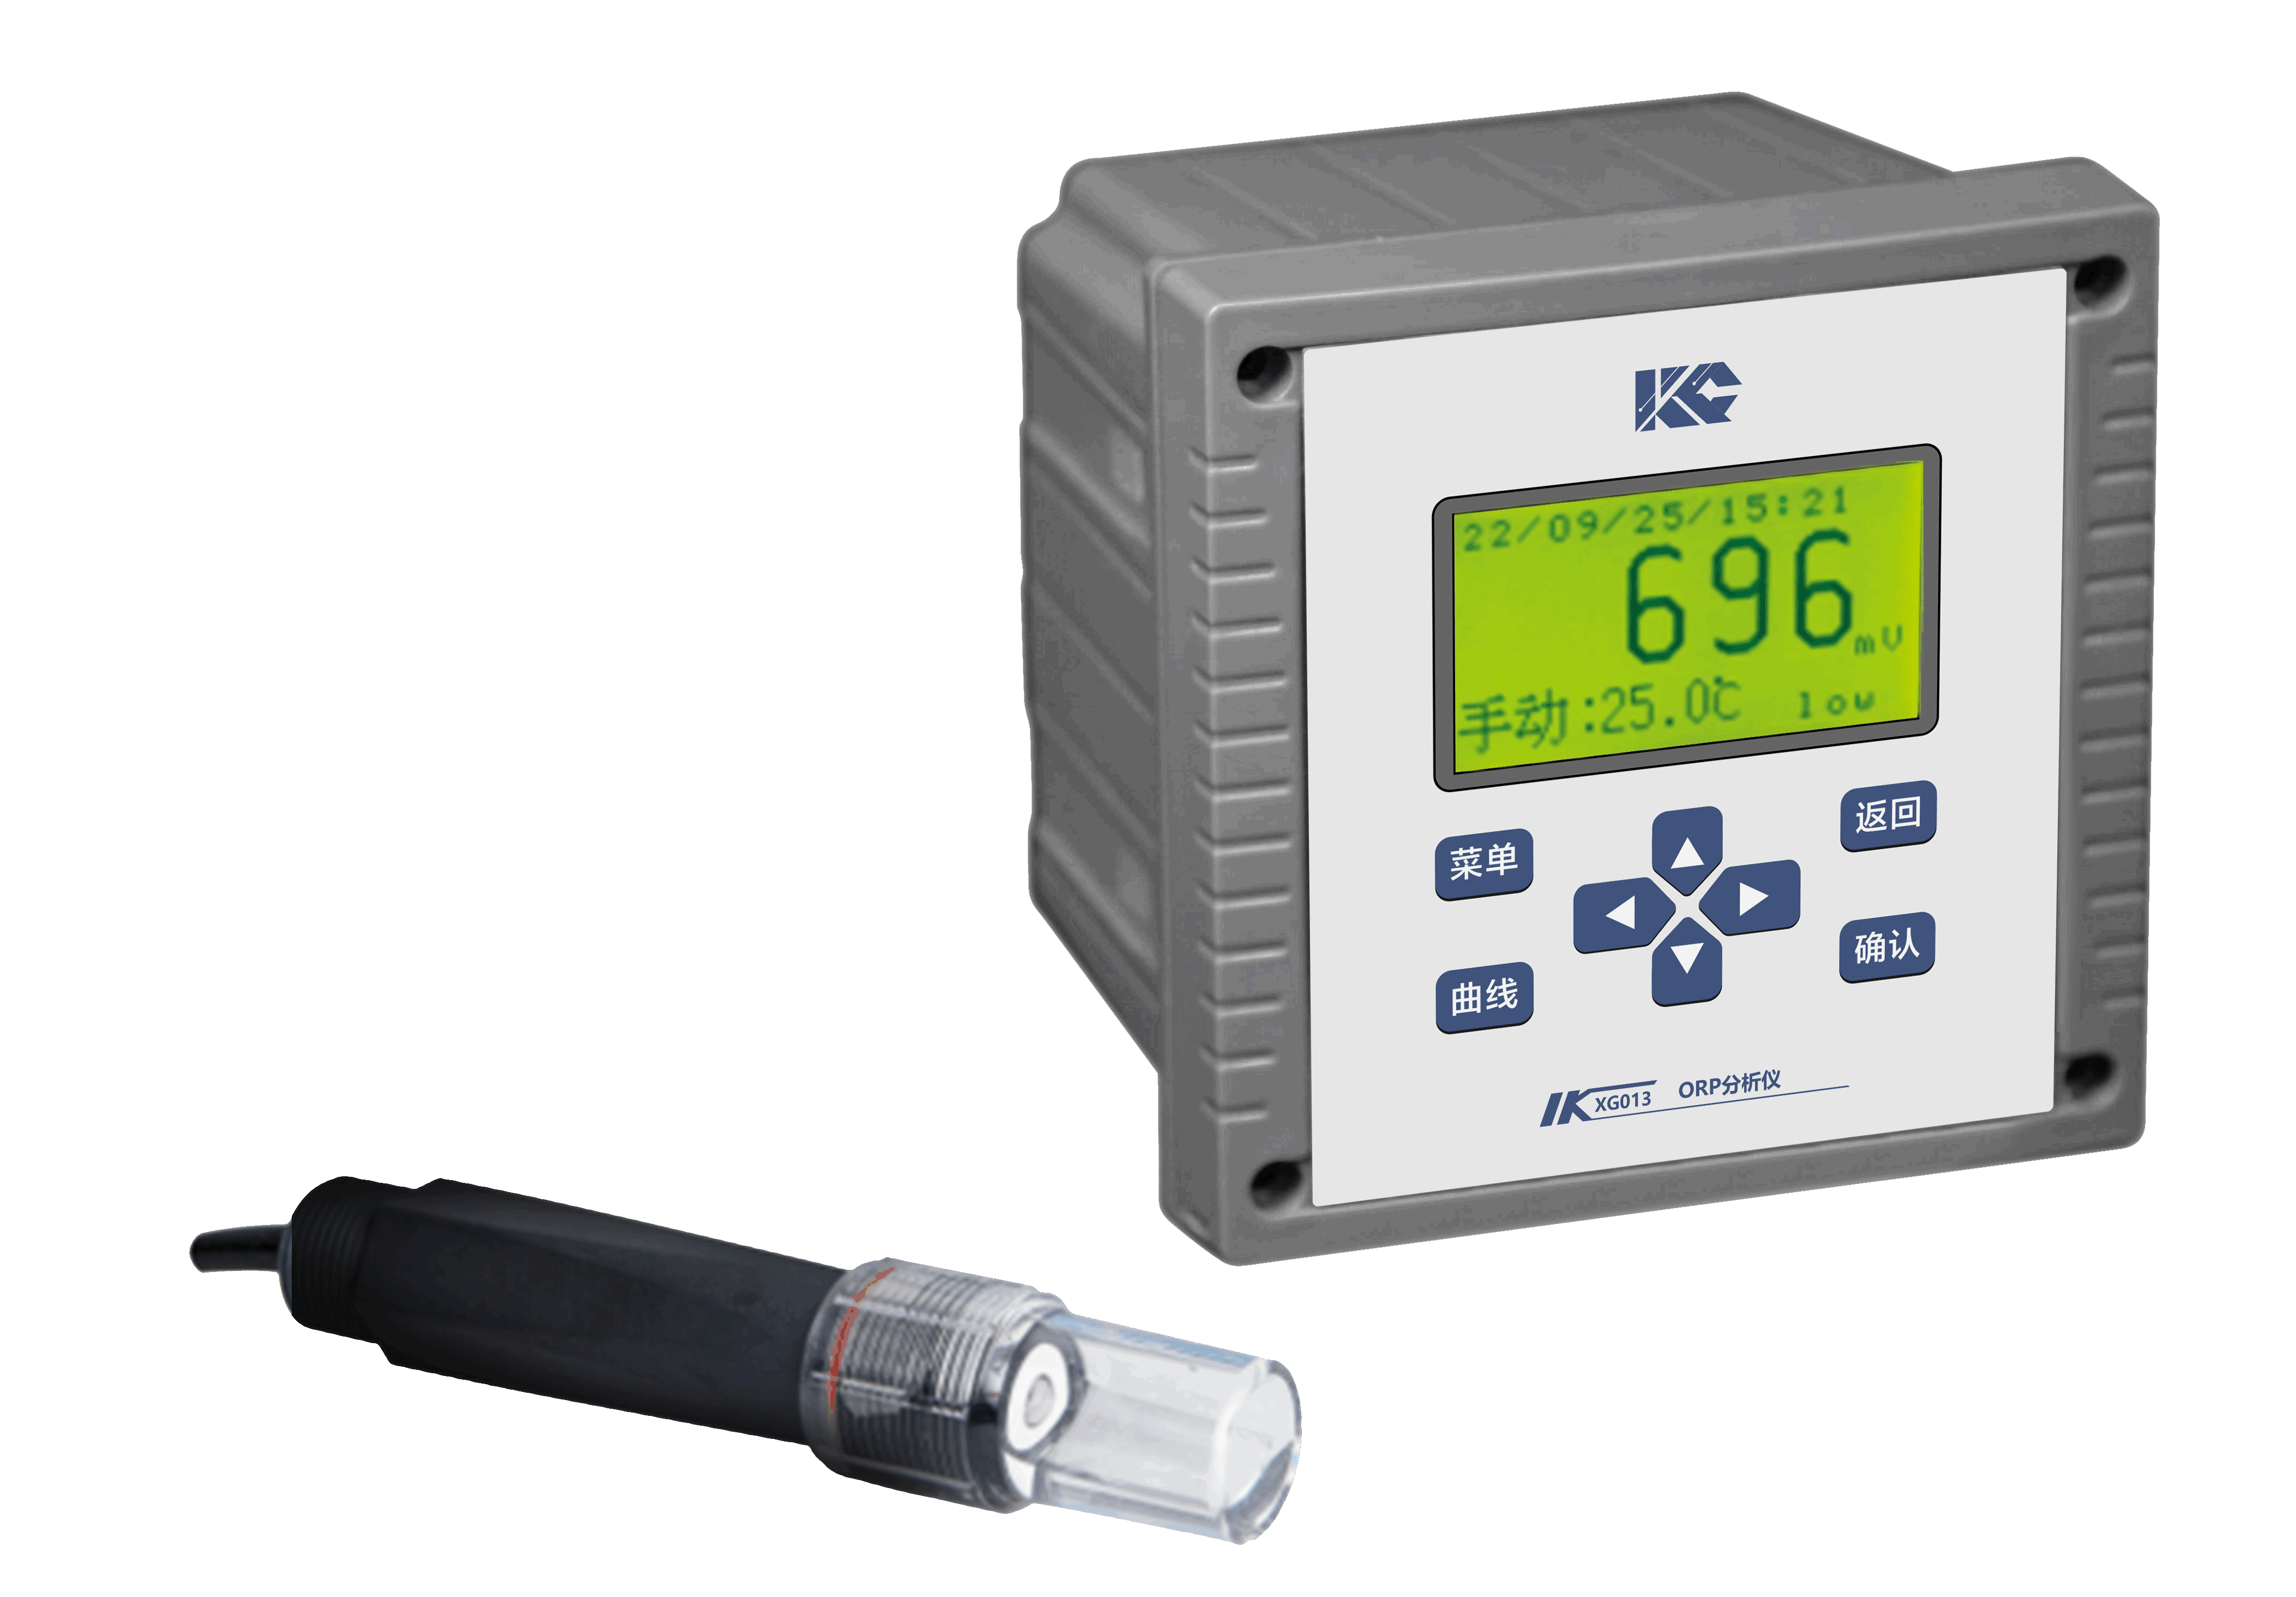

XG013型 ORP分析仪是我公司新一代高智能型水质在线ORP分析仪，其配套的传感器采用测量电极、参比电极和温补电极结合一体的三复合电极，可广泛应用于电力、化工、冶金、环保、制药、半导体和自来水等行业溶液中ORP的连续监测。
主要特点
- 采用高精度A/D转换和单片机微处理技术，高性能，低功耗
- 主板采用贴片工艺及高集成度隔离电路设计，抗干扰性能好，稳定耐用
- 标准输出信号类型可选，两组继电器控制开关报警可任意设定
- 采用128×64点阵液晶显示模块，中文显示，易于理解，便于操作
- 防护等级IP65，适宜户外使用
- 数据循环存储功能，自动清除溢出数据，操作方便，查询简单
技术指标
显 示 ：128×64点阵液晶，中文显示
量程范围 ：±2000mV
电气示值误差：±1mV
分 辨 率 ： 1 mV
温补范围 ：（0～60）℃
水样温度 ：（5～60）℃
水样压力 ： ＜0.6MPa
环境温度 ：（5～45）℃
环境湿度 ： ≤85%RH (无冷凝)
储运温度 ：（-25～55）℃
电流隔离输出：0～10mA、0～20mA、4～20mA 任选；负载≤750Ω
报警继电器： 2个常开点任意设定，AC220V/3A，DC30V/3A
防护等级 ： IP65
掉电保存 ： ＞10年
供电电源 ： AC220V±10% 50Hz±10%
功 率 ： ≤15W
外形尺寸 ： 145 mm（宽）×120 mm（深）×145mm（高）
开孔尺寸 ： 138 mm×138 mm
重 量 ： 0.63kg

